**Отчет о проведении тематической недели «Родная страна»**

В рамках **тематической недели***«****Родная страна****!»* с детьми были **проведены беседы***: «Русские народные промыслы», «Города России», «Наша Родина – Россия», «Что мы Родиной зовем», «Богатыри – защитники земли русской».* **Целью бесед было, воспитывать у детей любовь к своей Родине, уважение к ее истории, к славным традициям, ее отважным защитникам через знакомство с русскими народными сказками.**

Так же было закреплено и усвоено такое понятие как, *«Россия – великая страна!».* С детьми **проводились** беседы о нашей огромной стране России, о ее необъятных просторах и границах, о ее разнообразной природе, богатстве и красоте. Что если на одном конце нашей страны день, то на другом уже ночь. Что на севере нашей страны вечная мерзлота, а на юге тепло, и практически нет зимы. Дети так же узнали, что Россия – многонациональное государство, что все мы должны жить дружно, потому, что у нас одна страна.

Рассмотрели вместе с детьми и символику нашего огромного, могучего государства. Дети узнали, что российский флаг состоит из трех цветов, означающих мир, веру и силу, что на гербе нашей страны двуглавый орел, который означает могущество, царство и величие, а Георгий Победоносец означает храбрость и покровительство нашим воинам. Гимн нашей страны несет в себе прославление России, ее красоту и стать, храбрость и силу, единство народа и непоколебимую веру.

Познакомили детей с художественными произведениями: П. Воронько «Лучше нет родного края», В. Степанов «Необычная страна», заучивание стихотворения «Дома бывают разные», русские народные сказки «Добрыня – Богатырь», «Никита Кожимяка» и др. Рассматривали с детьми альбом «Кизляр моя малая Родина».

Рассматривали фотографии в «красной книге», (редких птиц и животных). «Природа родного края».

Познакомили детей с русской народной игрой «Платок» и дагестанской игрой «Подними платок».

**Д/и:** «Собери герб из частей, флаг», «Народные инструменты», «Наша Родина», «Продолжи пословицу», «Узнай и назови (народные промыслы), «Узнай наш флаг».

**С/р игра:** «Семья».

Познакомили детей с картой мира, дети узнали, что наша страна самая большая в мире и что только у нас много рек, морей и озер.

Вот так плодотворно и познавательно прошла **тематическая неделя***«****Родная страна****!»*, неотъемлемой частью которого были загадки на тему *«****Родина****»* и народные подвижные игры. **Итоговым мероприятием был просмотр презентации на тему «Родина – Россия».**

Работа с родителями: Консультация на тему: «Воспитание маленького патриота».

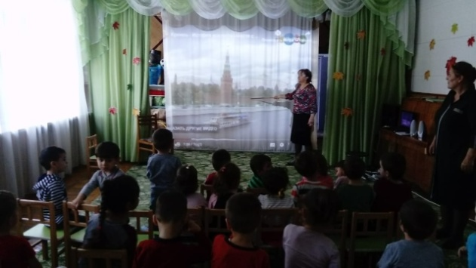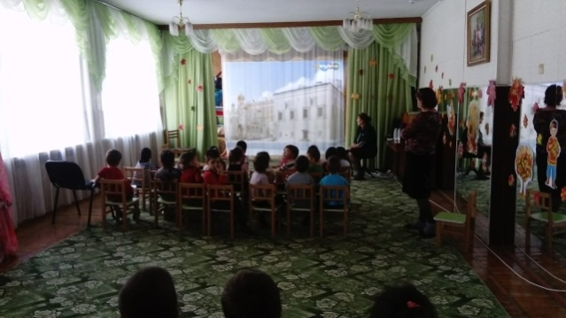

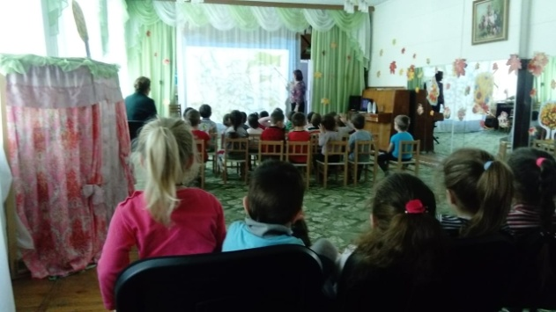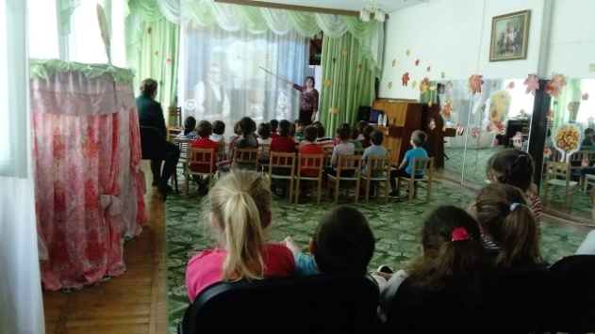

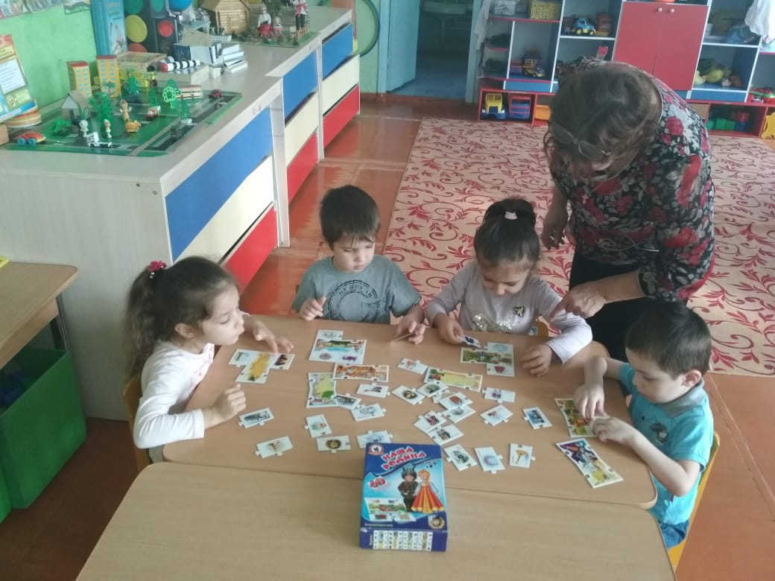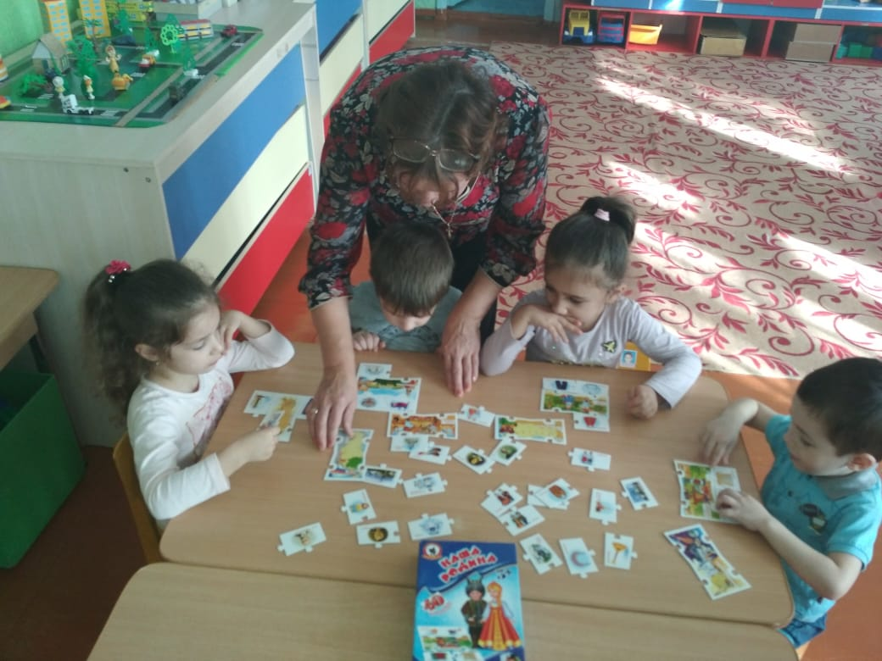

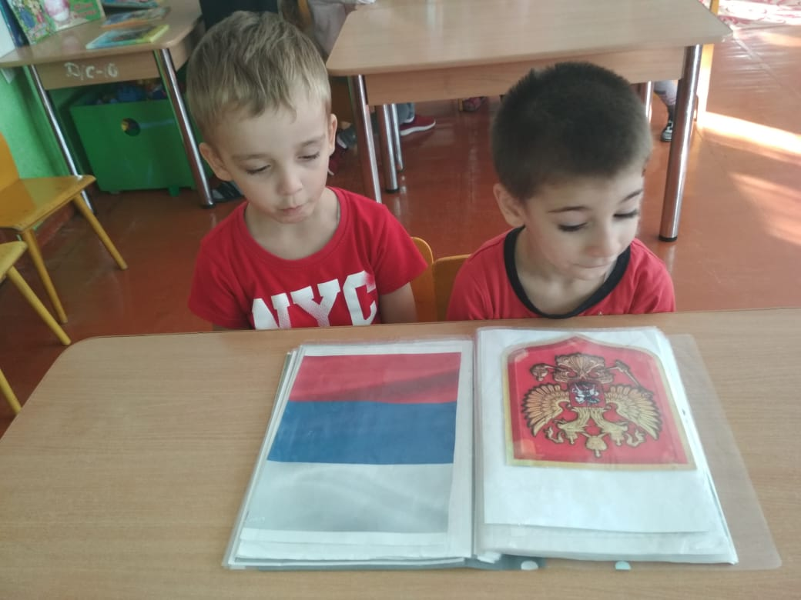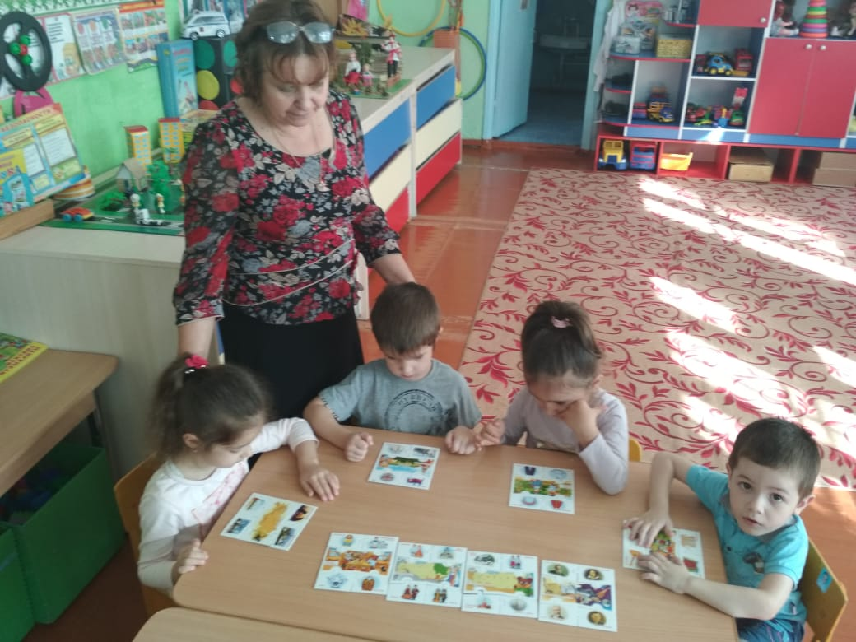

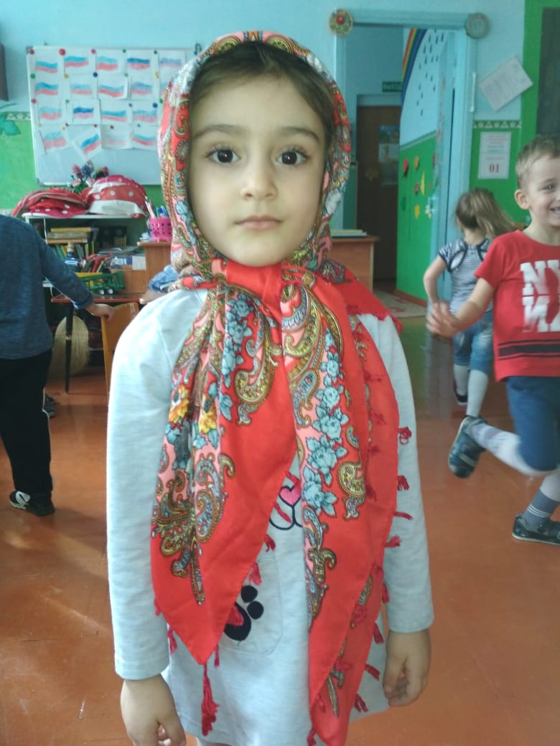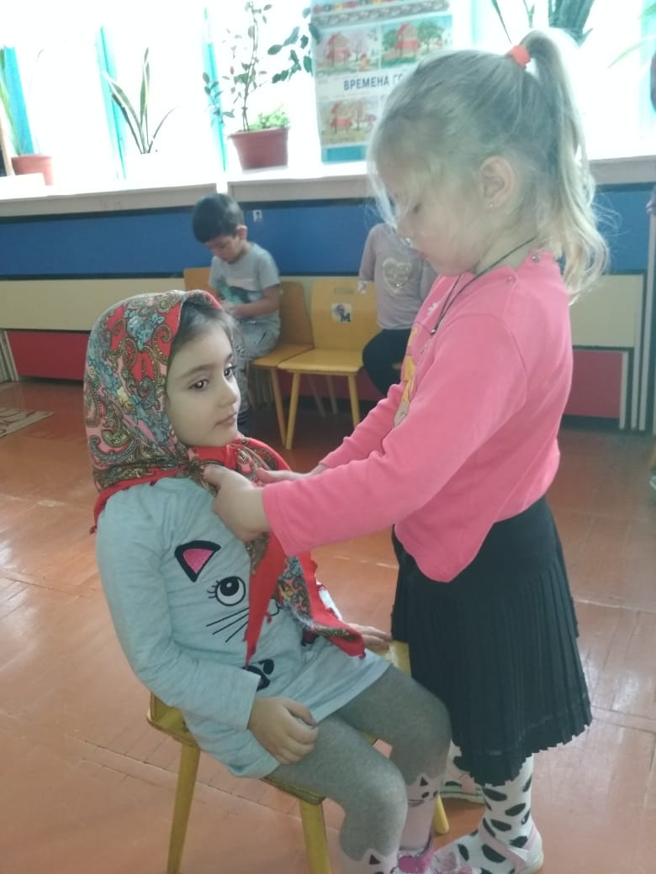

Игра: «Платок».

